RDE. IES Haría
UT8. Actividad 6

Ejercicios. Dimensionado de elementos de cableado estructurado

Ejercicio 1

En los sistemas de cableado de las redes de voz y datos es frecuente encontrar cables de datos UTP/STP que discurren cerca de otros de suministro eléctrico 220v/50Hz. Casi de forma intuitiva todo instalador sabe que estos deben estar separados. ¿Pero cual es la distancia mínima a la que pueden convivir estos cableados? Veamos el ejemplo que se muestra en la siguiente fotografía.

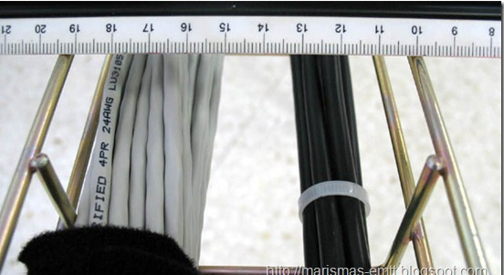
A la izquierda un mazo de 32 cables UTP fijados cada 50 cm por un brida de velcro para no dañar ni dejar marca en los mismos. Estupendo, bien hecho. A la derecha un haz de cables de alimentación eléctrica que se han fijado y agrupado con bridas plásticas para evitar que se acerquen al mazo de cables de datos. La separación entre ambos es el aire.

los cables eléctricos que veíamos en la foto anterior no están apantallados. El cable de datos es UTP.

Según la norma. ¿Es esta instalación de cableados en esta bandeja de rejilla es correcta?¿Por qué?
No, porque para cable de datos UTP y cable de corriente no apantallado (suponemos que es de este tipo), según la norma, la separación debería ser de 20cm

Si sacamos y colocamos los cables de la red alimentación a otra bandeja ¿A qué distancia mínima debería estar esta de la bandeja de los cables de datos?
A 20 cm

Si en lugar de colocar los cables de alimentación en otra bandeja:
¿Se podría resolver el problema instalando un separador de acero a lo largo de los dos cableados?¿Por qué?

Si suponemos que el enlace más largo es menor de 35 m. ¿Tendríamos el mismo problema si los cables de datos fuesen FTP? ¿Por que?
Podrían ir juntos porque la norma lo permite

Ejercicio 2

Queremos diseñar un repartidor de planta (FD) con los siguientes requisitos:

La planta tiene 2400 metros cuadrados y está previsto que aloje una sala con 450 usuarios y 20 despachos individuales.

Detalla:

- El número de tomas de red: 940 tomas
usuarios : 450 x 2 = 900 tomas
despachos: 20 x 2 = 40 tomas
-----------
940 tomas

- El número de armarios necesarios, si cada armario es de 52U : 4 armarios

grupos de 24 tomas: 940 / 24 = 39,17 -> 40
U parcheo -> 40
U switches -> 40
U pasahilos -> 40

U tomas eléctricas = 40 / 6 = 6,6 -> 7

Total U utilizadas = 127
Total U libre = 0,3 x 127 = 38,1 -> 39
-----
166

Total U = 127 + 39 = 166U

Nº armarios = 166 U / 52 U = 3,2 -> 4 armarios

Ejercicio 3

¿Cuántos cables de datos deben meterse como máximo en los siguientes tipos de canaleta cumpliendo las recomendaciones incluidas en la normativa?

- 50x24mm :
Sutil = 50 x 24 / 2 = 600 mm²

125 mm² --------------> 2 cables
600 mm² --------------> x cables

125 . x = 2 . 600 -> x = 9,6 -> 9 cables
- 80x40mm :
- 100x50mm :

Ejercicio 4

¿De qué altura debe ser una canaleta que tiene 60 mm de ancho para poder llevar un máximo de 60 cables de datos?

